ÉTAPE 1 : Compiler la Partie C++ (embedded)

➤ 1.1 Aller dans le bon dossier
cd ~/Bureau/pfe/w07/CoreDump-main/embedded

➤ 1.2 Créer le dossier de build
mkdir -p build && cd build

➤ 1.3 Lancer CMake (configuration)

# Pour un build Debug (avec symboles de débogage) :
cmake .. -DCMAKE_BUILD_TYPE=Debug

# OU pour un build Release (optimisé, avec section .no_init) :
cmake .. -DCMAKE_BUILD_TYPE=Release

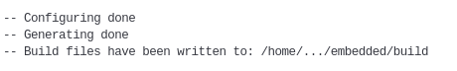

➤ 1.4 Compiler avec Make

make -j$(nproc)
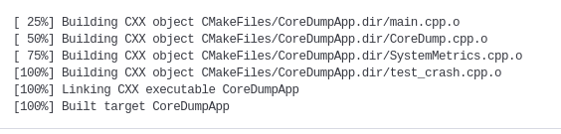

1.5 Vérifier l'exécutable
ls -la CoreDumpApp

3. Exécution de l'application C++
L'application peut tourner en mode normal ou en mode test pour générer un crash volontaire.

A. Mode Normal
L'application tourne en boucle et attend un signal (Ctrl+C ou erreur mémoire

./CoreDumpApp

Si un crash précédent existait, il affichera les détails au démarrage (voir function.h).

B. Mode Test (Génération de crash)
Pour tester le système, lancez l'application avec l'argument --test. Elle attendra 2 secondes puis provoquera un crash (SIGABRT ou SIGFPE selon la configuration).

./CoreDumpApp --test

ésultat attendu :
- Un fichier JSON sera généré (par défaut dans /tmp/crash_dump.json selon test_crash.cpp).
- Un message s'affichera : [CoreDump] Signal ... captured and saved.

4. Analyse des Crashs (Partie Python)
Une fois que vous avez des fichiers JSON de crash (dans /tmp/), vous pouvez les importer et les analyser.

A. Installation des dépendances Python
Dans le dossier contenant les scripts Python (database.py, app.py, etc.) :
pip install -r requirements.txt

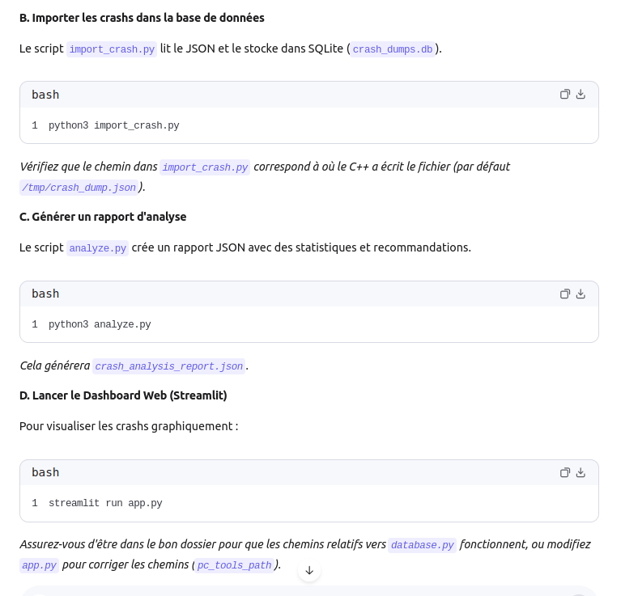

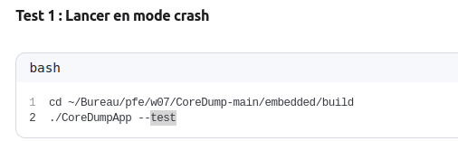

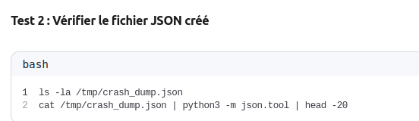

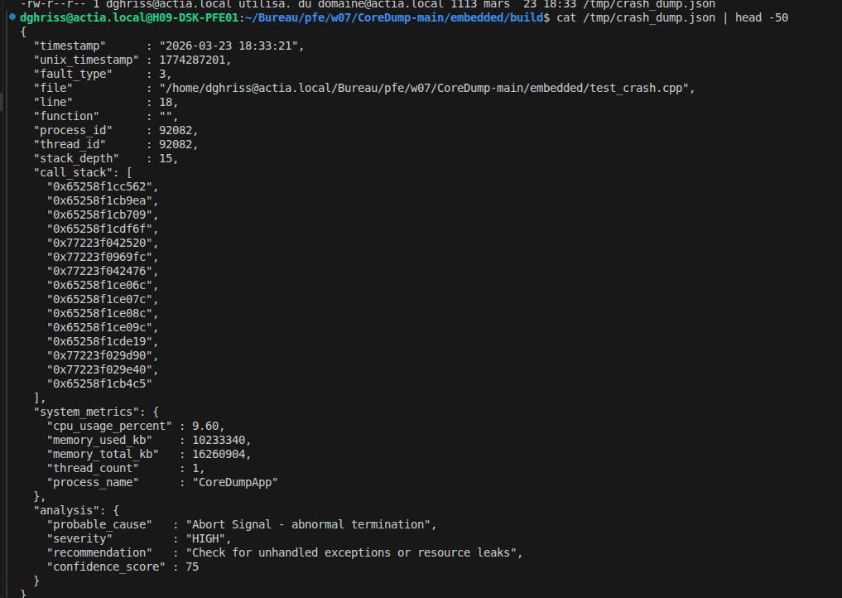

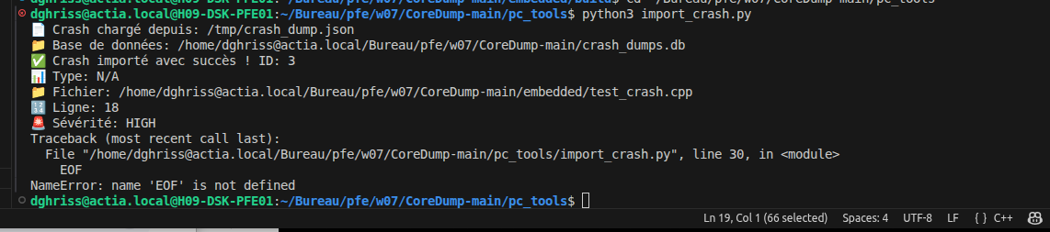
dghriss@actia.local@H09-DSK-PFE01:~/Bureau/pfe/w07/CoreDump-main/embedded/build$ ./CoreDumpApp --test
TEST MODE: intentional crash in 2 s...
ASSERTION FAILED: /home/dghriss@actia.local/Bureau/pfe/w07/CoreDump-main/embedded/test_crash.cpp:41
[CoreDump] Signal 6 captured and saved.
dghriss@actia.local@H09-DSK-PFE01:~/Bureau/pfe/w07/CoreDump-main/embedded/build$ ls -la /tmp/crash_dump.*
-rw-r--r-- 1 dghriss@actia.local utilisa. du domaine@actia.local 494 mars 23 18:33 /tmp/crash_dump.csv
-rw-r--r-- 1 dghriss@actia.local utilisa. du domaine@actia.local 1113 mars 23 18:33 /tmp/crash_dump.json
dghriss@actia.local@H09-DSK-PFE01:~/Bureau/pfe/w07/CoreDump-main/embedded/build$ cat /tmp/crash_dump.json | head -50
{
"timestamp" : "2026-03-23 18:33:21",
"unix_timestamp" : 1774287201,
"fault_type" : 3,
"file" : "/home/dghriss@actia.local/Bureau/pfe/w07/CoreDump-main/embedded/test_crash.cpp",
"line" : 18,
"function" : "",
"process_id" : 92082,
"thread_id" : 92082,
"stack_depth" : 15,
"call_stack": [
"0x65258f1cc562",
"0x65258f1cb9ea",
"0x65258f1cb709",
"0x65258f1cdf6f",
"0x77223f042520",
"0x77223f0969fc",
"0x77223f042476",
"0x65258f1ce06c",
"0x65258f1ce07c",
"0x65258f1ce08c",
"0x65258f1ce09c",
"0x65258f1cde19",
"0x77223f029d90",
"0x77223f029e40",
"0x65258f1cb4c5"
],
"system_metrics": {
"cpu_usage_percent" : 9.60,
"memory_used_kb" : 10233340,
"memory_total_kb" : 16260904,
"thread_count" : 1,
"process_name" : "CoreDumpApp"
},
"analysis": {
"probable_cause" : "Abort Signal - abnormal termination",
"severity" : "HIGH",
"recommendation" : "Check for unhandled exceptions or resource leaks",
"confidence_score" : 75
}
}
dghriss@actia.local@H09-DSK-PFE01:~/Bureau/pfe/w07/CoreDump-main/embedded/build$ cd ~/Bureau/pfe/w07/CoreDump-main/pc_tools
dghriss@actia.local@H09-DSK-PFE01:~/Bureau/pfe/w07/CoreDump-main/pc_tools$ python3 import_crash.py
📄 Crash chargé depuis: /tmp/crash_dump.json
📁 Base de données: /home/dghriss@actia.local/Bureau/pfe/w07/CoreDump-main/crash_dumps.db
✅ Crash importé avec succès ! ID: 3
📊 Type: N/A
📁 Fichier: /home/dghriss@actia.local/Bureau/pfe/w07/CoreDump-main/embedded/test_crash.cpp
🔢 Ligne: 18
🚨 Sévérité: HIGH
Traceback (most recent call last):
File "/home/dghriss@actia.local/Bureau/pfe/w07/CoreDump-main/pc_tools/import_crash.py", line 30, in <module>
EOF

